Resolución del Pleno del Instituto de Transparencia, Acceso a la Información Pública y Protección de Datos Personales del Estado de México y Municipios, con domicilio en Metepec, Estado de México, de fecha doce de enero de dos mil veintidós.

VISTO el expediente formado con motivo del recurso de revisión 05417/INFOEM/IP/RR/2021, promovido por una persona de manera anónima, que en lo sucesivo se denominará EL RECURRENTE, en contra de la respuesta emitida por el Ayuntamiento de San Antonio la Isla, que en lo sucesivo se denominará EL SUJETO OBLIGADO, se procede a dictar la presente resolución con base en lo siguiente:

RESULTANDO

I. En fecha catorce de octubre de dos mil veintiuno, EL RECURRENTE presentó a través del Sistema de Acceso a la Información Mexiquense, en lo subsecuente se denominará EL SAIMEX ante EL SUJETO OBLIGADO, la solicitud de acceso a la información pública, a la que se le asignó el número de expediente 00147/ANTOISLA/IP/2021, mediante la cual requirió lo siguiente:

“solicito los oficios de autorización de todas las licencias de funcionamiento otorgadas en el municipio durante los años 2019, 202 y 2021”(Sic).

MODALIDAD DE ENTREGA: vía SAIMEX.

II. En cumplimiento al artículo 162 de la Ley de Transparencia y Acceso a la Información Pública del Estado de México y Municipios, el quince de octubre de dos mil veintiuno, la Titular de la Unidad de Transparencia del SUJETO OBLIGADO, turnó el requerimiento de información al servidor público habilitado que estimó pertinentes, a fin de colmar la solicitud de acceso a la información; tal y como, se aprecia en la imagen siguiente:
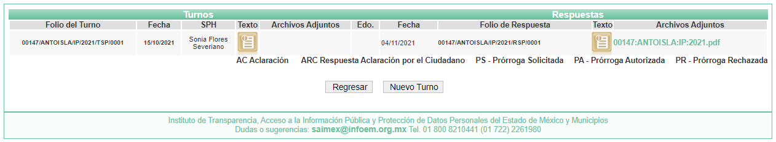

III. De las constancias que integran el expediente electrónico del SAIMEX se advierte que EL SUJETO OBLIGADO dio respuesta a la solicitud de acceso a la información, en fecha cuatro de noviembre de dos mil veintiuno, en los términos que a continuación se citan:

“En respuesta a la solicitud recibida, nos permitimos hacer de su conocimiento que con fundamento en el artículo 53, Fracciones: II, V y VI de la Ley de Transparencia y Acceso a la Información Pública del Estado de México y Municipios, le contestamos que:

SE ADJUNTA RESPUESTAS DEL SERVIDOR PUBLICO HABILITADO

ATENTAMENTE

Lic. Brenda Yurima Trujillo Suárez” (sic)

Advirtiendo de dicha respuesta, que EL SUJETO OBLIGADO acompañó el archivo electrónico denominado 00147:ANTOISLA:IP:2021.pdf, el cual de su contenido se advierte el oficio número SALI/DDE/0080/2021, por medio del cual la Directora de Desarrollo Económico y Turístico, informa que la dependencia no emite oficios de autorización para el otorgamiento de licencias de funcionamiento; sin embargo, puede visualizar las licencias de funcionamiento autorizadas de los años 2019, 2020 y 2021 en el link https://www.ipomex.org.mx/ipo3/lgt/indice/SANANTONIO/art_92_xxxii.web.

IV. Inconforme con la respuesta del SUJETO OBLIGADO, el siete de noviembre de dos mil veintiuno, EL RECURRENTE interpuso el recurso de revisión objeto del presente estudio, el cual fue registrado en EL SAIMEX al día siguiente hábil; es decir, el ocho de noviembre de dos mil veintiuno y se le asignó el número de expediente 05417/INFOEM/IP/RR/2021, en el que señaló como acto impugnado:

“Fue negada la información solicitada” (sic)

Así como, razones o motivos de inconformidad:

“Dirigen a una página electrónica donde mañosamente no se encuentran la información solicitada” (sic)

V. El recurso de que se trata se envió electrónicamente al Instituto de Transparencia, Acceso a la Información Pública y Protección de Datos Personales del Estado de México y Municipios en fecha siete de noviembre de dos mil veintiuno; por lo que, con fundamento en el artículo 185, fracción I de la Ley de Transparencia y Acceso a la Información Pública del Estado de México y Municipios, se turnó, a través del SAIMEX, a la Comisionada Sharon Cristina Morales Martínez, a efecto de que decretara su admisión o desechamiento.

VI. En fecha ocho de noviembre de dos mil veintiuno, atento a lo dispuesto en el artículo 185, fracciones I, II y IV de la Ley de Transparencia y Acceso a la Información Pública del Estado de México y Municipios, se acordó la admisión del referido recurso de revisión, así como la integración del expediente respectivo, mismo que se puso a disposición de las partes, para que, de considerarlo conveniente, en el plazo máximo de siete días hábiles, EL RECURRENTE realizara manifestaciones y alegatos, así como ofreciera las pruebas que a su derecho conviniera y, en el caso del SUJETO OBLIGADO exhibiera el Informe Justificado.

VII. Conforme a las constancias que obran en el expediente electrónico que nos ocupa, el cual obra en EL SAIMEX, se desprende que atento a lo dispuesto en el artículo 185 de la Ley de Transparencia y Acceso a la Información Pública del Estado de México y Municipios, dentro del término legalmente concedido al RECURRENTE, éste no realizó manifestación alguna, ni presentó pruebas o alegatos, así como tampoco EL SUJETO OBLIGADO rindió su Informe Justificado, tal y como se aprecia en la siguiente imagen:


VIII. Una vez analizado el estado procesal que guarda el expediente, el doce de noviembre de dos mil veintiuno, la comisionada Sharon Cristina Morales Martínez acordó el cierre de instrucción; así como, la remisión del mismo a efecto de ser resuelto, de conformidad con lo establecido en el artículo 185 fracciones VI y VIII de la Ley de Transparencia y Acceso a la Información Pública del Estado de México y Municipios;

IX. En fecha nueve de diciembre de dos mil veintiuno, el Pleno del Instituto de Transparencia, Acceso a la Información Pública y Protección de Datos Personales del Estado de México y Municipios, mediante acuerdo signado por sus integrantes, aprobó la licencia por incapacidad médica de la Comisionada Sharon Cristina Morales Martínez, y a través del cual se convino el returno del recurso de revisión de mérito al Comisionado Presidente José Martínez Vilchis, para que diera trámite y resolviera conforme a derecho.

X. Posteriormente, el veinte de diciembre de dos mil veintiuno, se acordó ampliar el plazo para resolver el recurso de revisión de mérito, por un periodo de hasta quince días hábiles, de conformidad con el artículo 181, tercer párrafo de la Ley de Transparencia y Acceso a la Información Pública del Estado de México y Municipios; y

CONSIDERANDO

PRIMERO. Competencia.
Este Instituto de Transparencia, Acceso a la Información Pública y Protección de Datos Personales del Estado de México y Municipios, es competente para conocer y resolver el presente recurso de revisión, conforme a lo dispuesto en los artículos 6, Apartado A de la Constitución Política de los Estados Unidos Mexicanos; 5, párrafos trigésimo, trigésimo primero y trigésimo segundo, fracciones IV y V de la Constitución Política del Estado Libre y Soberano de México; 2 fracción II, 13, 29, 36, fracciones I y II, 176, 178, 179, 181 párrafo tercero y 185 de la Ley de Transparencia y Acceso a la Información Pública del Estado de México y Municipios; y 9, fracciones I y XXIV y 11 del Reglamento Interior del Instituto de Transparencia, Acceso a la Información Pública y Protección de Datos Personales del Estado de México y Municipios.

SEGUNDO. Interés.
El recurso de revisión fue interpuesto por parte legítima en atención a que fue presentado por EL RECURRENTE, quien formuló la solicitud de información pública.

TERCERO. Oportunidad.
El recurso de revisión se interpuso dentro del plazo de quince días hábiles contados a partir del día siguiente en que EL RECURRENTE tuvo conocimiento de la respuesta impugnada, tal y como lo prevé el artículo 178 de la Ley de Transparencia y Acceso a la Información Pública del Estado de México y Municipios, que establece:

“Artículo 178. El solicitante podrá interponer, por sí mismo o a través de su representante, de manera directa o por medios electrónicos, recurso de revisión ante el Instituto o ante la Unidad de Transparencia que haya conocido de la solicitud dentro de los quince días hábiles, siguientes a la fecha de la notificación de la respuesta.

A falta de respuesta del sujeto obligado, dentro de los plazos establecidos en esta Ley, a una solicitud de acceso a la información pública, el recurso podrá ser interpuesto en cualquier momento, acompañado con el documento que pruebe la fecha en que presentó la solicitud.

En el caso de que se interponga ante la Unidad de Transparencia, ésta deberá remitir el recurso de revisión al Instituto a más tardar al día siguiente de haberlo recibido.”

En esa tesitura, atendiendo a que EL SUJETO OBLIGADO notificó la respuesta a la solicitud de información pública el día cuatro de noviembre de dos mil veintiuno; se advierte que el plazo de quince días hábiles que prevé el artículo 178 de la Ley de la materia el cual otorga al RECURRENTE para presentar el recurso de revisión, éste término transcurrió del cinco al veintiséis de noviembre de dos mil veintiuno, sin contemplar en el cómputo los días seis, siete, trece, catorce, veinte y veintiuno de noviembre de dos mil veintiuno, por corresponder a sábados y domingos, considerados como días inhábiles, en términos del artículo 3, fracción X de la Ley de Transparencia y Acceso a la Información Pública del Estado de México y Municipios.

En ese tenor, si el recurso de revisión que nos ocupa, se tuvo por interpuesto el ocho de noviembre de dos mil veintiuno, éste se encuentra dentro de los márgenes temporales previstos en el precepto legal citado en el párrafo anterior y, por tanto, su interposición se realizó dentro de los términos legales ya referidos.

CUARTO. Procedibilidad.
Es importante precisar que el artículo 180, fracción II, último párrafo de la Ley de Transparencia y Acceso a la Información Pública del Estado de México y Municipios, prevé cuando las solicitudes se presenten de manera electrónica no es requisito indispensable el proporcionar el nombre, tal como se muestra a continuación:

“Artículo 180. El recurso de revisión contendrá:
…
II. El nombre del solicitante que recurre o de su representante y, en su caso, …
En caso de que el recurso se interponga de manera electrónica no será indispensable que contengan los requisitos establecidos en las fracciones II, IV, VII y VIII.”
(Énfasis añadido)

Por lo que, derivado que el recurso de revisión materia del presente asunto, se interpuso de manera electrónica, no es necesario que contenga determinados requisitos, entre ellos, el nombre del RECURRENTE; por lo que, en el presente caso, al haber sido presentado el recurso de revisión vía SAIMEX, dicho requisito resulta innecesario.

Lo anterior es así, pues el artículo 15 de Ley de Transparencia y Acceso a la Información Pública del Estado de México y Municipios prevé que, toda persona tendrá acceso a la información sin necesidad de acreditar interés alguno o justificar su utilización, de lo que se infiere que para el ejercicio del derecho de acceso a la información pública, el nombre no es un requisito sine qua non para que los particulares ejerzan el derecho de acceso a la información pública, pues por el contrario la Ley de la materia prevé en su artículo 155, párrafo segundo la posibilidad de que las solicitudes de información sean anónimas, al utilizar un nombre incompleto o, inclusive un seudónimo.

Aunado a lo anterior, cabe precisar que los artículos 6, Apartado A, fracciones III y IV de la Constitución Política de los Estados Unidos Mexicanos y 5, párrafos trigésimo, trigésimo primero y trigésimo segundo, fracciones I, III, IV y V de la Constitución Política del Estado Libre y Soberano de México, garantizan el ejercicio del derecho de acceso a la información pública, toda vez que disponen que toda persona sin necesidad de acreditar interés alguno o justificar su utilización, tendrá acceso gratuito a la información pública.

Asimismo, se estima que el requisito relativo al nombre del RECURRENTE no constituye un supuesto indispensable de procedibilidad de los recursos de revisión, en términos de los artículos 25 de la Convención Americana de Derechos Humanos, 1 párrafos segundo y tercero, 6 apartado A, fracciones III y IV de la Constitución Política de los Estados Unidos Mexicanos y 5, párrafo vigésimo segundo de la Constitución Política del Estado Libre y Soberano de México, debido a que el acceso a la información pública es un Derecho Humano que no requiere legitimación en la causa, sino que únicamente basta con que se encuentre legitimado en el procedimiento de recurso de revisión, circunstancia que se acredita en las constancias electrónicas del expediente, de las que se desprende que EL RECURRENTE es la misma persona que realizó la solicitud de acceso a la información pública que ahora se impugna.

Es así que, para el estudio de la materia sobre la que se resuelve el presente recurso de revisión, resulta intrascendente conocer el nombre de la persona que lo hubiere promovido, en virtud de que tanto la Constitución Política de los Estados Unidos Mexicanos, como la Constitución Política del Estado Libre y Soberano de México, reconocen la prerrogativa de los individuos para que no resulte necesario la acreditación de un interés o justificar la utilización de la información; siendo ocioso realizar dicho análisis; toda vez que, se limitaría el ejercicio de un Derecho Humano, como el Derecho de Acceso a la Información Pública, por una cuestión procedimental.

QUINTO. Estudio y resolución del recurso.
Es así que, una vez determinada la vía sobre la que versará el presente Recurso y previa revisión del expediente electrónico formado en el SAIMEX, es conveniente analizar si la respuesta del SUJETO OBLIGADO cumple con los requisitos del derecho de acceso a la información pública, por lo que en primer término debemos recordar que EL RECURRENTE en el ejercicio de su derecho de acceso a la información le solicitó al SUJETO OBLIGADO, medularmente los oficios de autorización de todas las licencias de funcionamiento otorgadas en el municipio durante los años 2019, 202 y 2021.

De lo anterior, no pasa desapercibido que el particular refirió como año 202; sin embargo, aún y cuando no haya referido bien el año, se entiende que corresponde al año 2020; asimismo, respecto del año 2021, este Órgano Garante determina que corresponde a la información generada a la fecha de presentación de la solicitud, es decir al catorce de octubre de dos mil veintiuno; toda vez que la materia de acceso a la información versa sobre los documentos generados, obtenidos, adquiridos, transformados, administrados o en posesión de los Sujetos Obligados, en el entendido de que dichos documentos deben obrar en sus archivos a la fecha de la solicitud.

Una vez precisado lo anterior, es de señalar que EL SUJETO OBLIGADO mediante respuesta informó que la Dirección de Desarrollo Económico y Turístico, no emite oficios de autorización para el otorgamiento de licencias de funcionamiento; sin embargo, el particular podía visualizar las licencias de funcionamiento autorizadas en el link con la siguiente dirección https://www.ipomex.org.mx/ipo3/lgt/indice/SANANTONIO/art_92_xxxii.web.

Ante tal respuesta, el particular interpuso el recurso de revisión materia del presente asunto, adoleciéndose principalmente de que se le negó la información y lo dirigían a una página electrónica donde no se encontraba la información solicitada.

Siendo importante destacar que EL RECURRENTE no realizó manifestaciones, alegatos o pruebas y por su parte EL SUJETO OBLIGADO omitió rendir su Informe Justificado, en el término establecido en el numeral 185, fracción II de la Ley de Transparencia y Acceso a la Información Pública del Estado de México y Municipios.

Derivado de lo anterior, se considera importante traer a contexto lo dispuesto en la Ley Orgánica Municipal del Estado de México, los cuales establecen lo siguiente:

Artículo 31.- Son atribuciones de los ayuntamientos:
…
I. Expedir y reformar el Bando Municipal, así como los reglamentos, circulares y disposiciones administrativas de observancia general dentro del territorio del municipio, que sean necesarios para su organización, prestación de los servicios públicos y, en general, para el cumplimiento de sus atribuciones;
…
I. Ter. Aprobar y promover un programa para el otorgamiento de la licencia o permiso provisional de funcionamiento para negocios de bajo riesgo que no impliquen riesgos sanitarios, ambientales o de protección civil, conforme al Catálogo Mexiquense de Actividades Industriales, Comerciales y de Servicios de Bajo Riesgo, consignado en la Ley de la materia, mismo que deberá publicarse dentro de los primeros 30 días naturales de cada Ejercicio Fiscal y será aplicable hasta la publicación del siguiente catálogo.
El otorgamiento de la licencia o permiso a que hace referencia el párrafo anterior, en ningún caso estará sujeto al pago de contribuciones ni a donación alguna; la exigencia de cargas tributarias, dádivas o cualquier otro concepto que condicione su expedición será sancionada en términos de la Ley de Responsabilidades Administrativas del Estado de México y Municipios;

…
IX. Crear las unidades administrativas necesarias para el adecuado funcionamiento de la administración pública municipal y para la eficaz prestación de los servicios públicos;
XVIII. Administrar su hacienda en términos de ley, y controlar a través del presidente y síndico la aplicación del presupuesto de egresos del municipio;
XIX. Aprobar anualmente a más tardar el 20 de diciembre, su Presupuesto de Egresos, en base a los ingresos presupuestados para el ejercicio que corresponda, el cual podrá ser adecuado en función de las implicaciones que deriven de la aprobación de la Ley de Ingresos Municipal que haga la Legislatura, así como por la asignación de las participaciones y aportaciones federales y estatales.
…
XXIV Quáter. Otorgar licencias de construcción y permisos de funcionamiento de unidades económicas o establecimientos destinados a la enajenación, reparación o mantenimiento de vehículos automotores usados y autopartes nuevas y usadas, así como de parques y desarrollos industriales, urbanos y de servicios de conformidad con la Evaluación de Impacto Estatal.
Para los efectos de la presente fracción, la licencia o permiso correspondiente se expedirá en un plazo no mayor a diez días hábiles contados a partir de la presentación del Dictamen de Giro aprobado.
Tratándose de obras, unidades económicas, inversiones o proyectos que requieran Evaluación de Impacto Estatal la licencia o permiso correspondiente deberá otorgarse, en un plazo no mayor a veinte días hábiles, contados a partir de que le sea presentada la Evaluación de Impacto Estatal correspondiente, y cuando el solicitante presente el acuerdo de aceptación a la solicitud de Evaluación de Impacto Estatal. XXIV. Quinques. Otorgar licencia de funcionamiento, previa presentación del Dictamen de Giro, a las unidades económicas que tengan como actividad complementaria o principal la venta de bebidas alcohólicas. Esta licencia tendrá una vigencia de cinco años y deberá ser refrendada de manera anual, con independencia de que puedan ser sujetos de visitas de verificación para constatar el cumplimiento de las disposiciones jurídicas aplicables.
Una vez presentado el Dictamen de Giro aprobado, se expedirá la licencia de funcionamiento en un plazo no mayor a diez días hábiles.
Para el refrendo anual no es necesario obtener un nuevo Dictamen de Giro siempre y cuando, no se modifiquen la superficie de la unidad económica, su aforo o su actividad económica;
XXIV. Sexties. Aprobar y publicar el programa especial para otorgar la licencia o permiso provisional de funcionamiento para negocios de bajo riesgo sanitario, ambiental o de protección civil, que para el efecto proponga la o el presidente municipal en términos de lo dispuesto por la fracción XIII Ter del artículo 48 de la presente Ley.
…
XLIV. Crear el Registro Municipal de Unidades Económicas, donde se especifique la licencia de funcionamiento con la actividad de la unidad económica e impacto que generen, así como las demás características que se determinen;
Artículo 48.- El presidente municipal tiene las siguientes atribuciones:
…
XIII Quáter. Expedir o negar licencias o permisos de funcionamiento para unidades económicas, de conformidad con lo previsto en las fracciones XXIV Quater y XXIV Quinques del artículo 31 de la presente Ley. Dicha expedición o negación queda supeditada al resultado del Dictamen de Giro o Evaluación de Impacto Estatal según corresponda, dando respuesta en un plazo que no exceda de cinco días hábiles posteriores a la presentación de dicho dictamen o evaluación, en su caso, la cual deberá ser fundamentada y acorde al principio de transparencia. Las actividades que cuenten con Evaluación de Impacto Estatal no requerirán la emisión de Dictamen de Giro. La autoridad municipal deberá iniciar los trámites relativos con las autorizaciones, licencias o permisos, a partir de que el solicitante presente el acuerdo de aceptación de la solicitud de Evaluación de Impacto Estatal. Una vez que el solicitante entregue la Evaluación de Impacto Estatal, de ser procedente, podrá obtener la autorización, licencia o permiso correspondiente.

Artículo 96 Quáter.- El Titular de la Dirección de Desarrollo Económico Municipal o el Titular de la Unidad Administrativa equivalente, tiene las siguientes atribuciones:
…
XVIII. Conducir la coordinación interinstitucional de las dependencias municipales a las que corresponda conocer sobre el otorgamiento de permisos y licencias para la apertura y funcionamiento de unidades económicas;
Para tal efecto, deberá garantizar que el otorgamiento de la licencia no esté sujeto al pago de contribuciones ni a donación alguna; la exigencia de cargas tributarias, dádivas o cualquier otro concepto que condicione su expedición será sancionada en términos de la Ley de Responsabilidades Administrativas del Estado de México y Municipios;
XIX. Operar y actualizar el Registro Municipal de Unidades Económicas de los permisos o licencias de funcionamiento otorgadas a las unidades económicas respectivas, así como remitir dentro de los cinco días hábiles siguientes los datos generados al Sistema que al efecto integre la Secretaría de Desarrollo Económico, a la Secretaría de Seguridad y a la Fiscalía General de Justicia del Estado de México, la información respectiva;
XX. Crear y actualizar el Registro de las Unidades Económicas que cuenten con el Dictamen de Giro, para la solicitud o refrendo de las licencias de funcionamiento;

De lo anterior, podemos advertir que los Ayuntamientos tienen la atribución de expedir y reformar su Bando Municipal, asimismo para dar cumplimiento a las funciones que le son encomendadas puede crear las unidades administrativas necesarias para tal fin; asimismo, dentro de sus atribuciones del Ayuntamiento se encuentra contemplada la de llevar un Registro Municipal de Unidades Económicas, donde se especifique la licencia de funcionamiento con la actividad e impacto que generen; para ello, el Titular de la Dirección de Desarrollo Económico es el encargado de operar y actualizar dicho Registro Municipal.

Por su parte, el Bando Municipal de San Antonio la Isla 2021, dispone lo siguiente:

CAPÍTULO II
DE LAS AUTORIZACIONES, LICENCIAS Y PERMISOS
ARTÍCULO 107.- Toda actividad comercial, industrial, de servicios, turística, artesanal, profesional, de eventos públicos, publicidad y propaganda, que realicen las personas físicas o jurídicas colectivas, únicamente podrán ejercerlo con el otorgamiento previo de la autorización, licencia o permisos respectivos, sujetándose a los reglamentos y ordenamientos federales, estatales y municipales respectivos.
ARTÍCULO 108.- El Ayuntamiento, a través de la Dirección de Desarrollo Económico y Turístico, podrá otorgar autorizaciones permisos, y licencias de funcionamiento para desarrollar cualquier actividad referida en el artículo anterior, en los términos de las disposiciones jurídicas aplicables; siempre y cuando no vulnera el interés público y sean contrarias a la moral y buenas costumbres.
Es obligación del titular de la unidad económica exhibir o señalar en lugar visible en el interior de la Unidad Económica la autorización, licencia o permiso otorgado por la autoridad estatal o municipal competente.

Es así que, sólo podrán ejercer actividad comercial, industrial, de servicios, turística, artesanal, profesional, de eventos públicos, publicidad y propaganda que realicen las personas físicas o jurídicas colectivas que cuenten con la autorización, permiso o licencia de funcionamiento para desarrollar la misma; siendo obligación exhibir en lugar visible de la unidad económica la autorización, licencia o permiso correspondiente.

Derivado de lo anterior, se puede advertir que EL SUJETO OBLIGADO no se encuentra obligado a emitir un oficio para la autorización de la licencia de funcionamiento; por lo que se considera que la respuesta otorgada por EL SUJETO OBLIGADO constituye un hecho negativo.

Así, si se considera el hecho negativo, es obvio que éste no puede fácticamente obrar en los archivos del Sujeto Obligado, ya que no puede probarse por ser lógica y materialmente imposible.

Asimismo, no se trata de un caso por el cual la negación del hecho implique la afirmación del mismo, simplemente se está ante una notoria y evidente inexistencia fáctica de la información solicitada.

De conformidad con lo establecido en el artículo 12 de la Ley de Transparencia y Acceso a la Información Pública del Estado de México y Municipios EL SUJETO OBLIGADO sólo proporcionará la información que obra en sus archivos, lo que a contrario sensu o sentido contrario significa que no se está obligado a proporcionar lo que no obre en los mismos.

Por lo que, se debe destacar entonces que el Pleno de este Organismo Garante, ha sostenido que ante presencia de un hecho negativo, resultaría innecesaria una declaratoria de inexistencia en términos de 19, 169 y 170 de la Ley de Transparencia y Acceso a la Información Pública del Estado de México y Municipios, y ante una hecho negativo resultan aplicables las siguientes tesis:

“HECHOS NEGATIVOS, NO SON SUSCEPTIBLES DE DEMOSTRACIÓN. Tratándose de un hecho negativo, el Juez no tiene por que invocar prueba alguna de la que se desprenda, ya que es bien sabido que esta clase de hechos no son susceptibles de demostración.
Amparo en revisión 2022/61. José García Florín (Menor). 9 de octubre de 1961. Cinco votos. Ponente: José Rivera Pérez Campos.”

Ahora bien, no se omite comentar que si bien EL SUJETO OBLIGADO mediante respuesta refirió que no emitía oficios de autorización para el otorgamiento de licencias de funcionamiento; en aras de garantizar el derecho de acceso a la información proporcionó el link donde se podía consultar las licencias autorizadas en los años referidos por el particular en su solicitud, para mayor referencia se insertan las siguientes imágenes a manera de ejemplo:
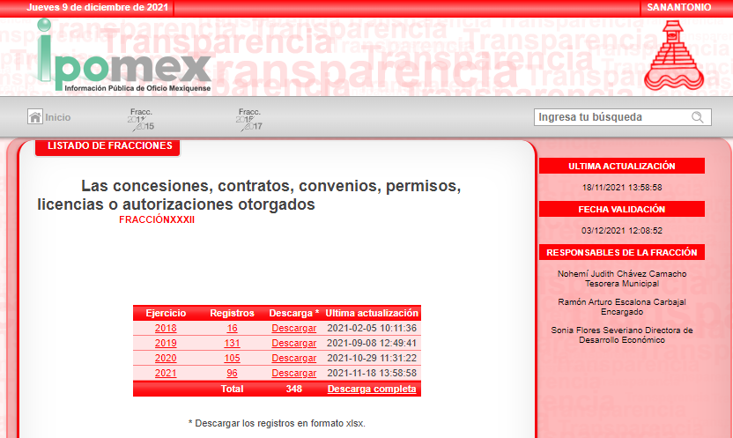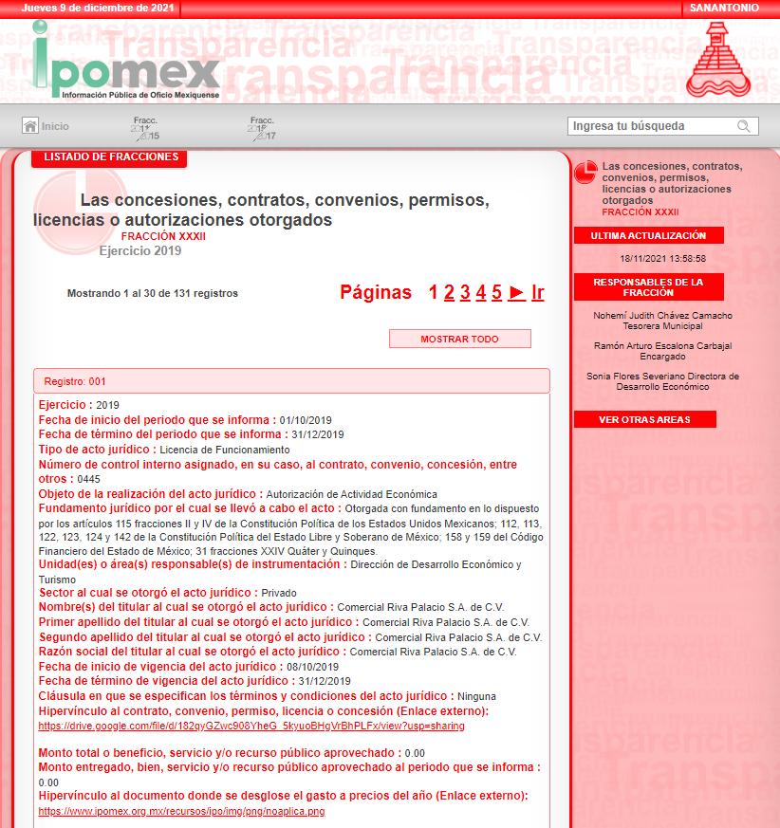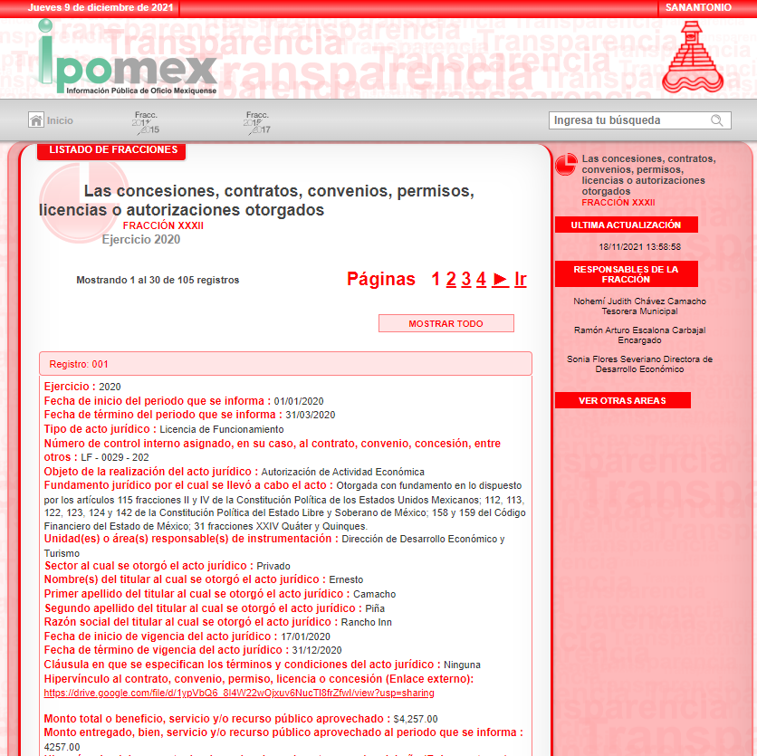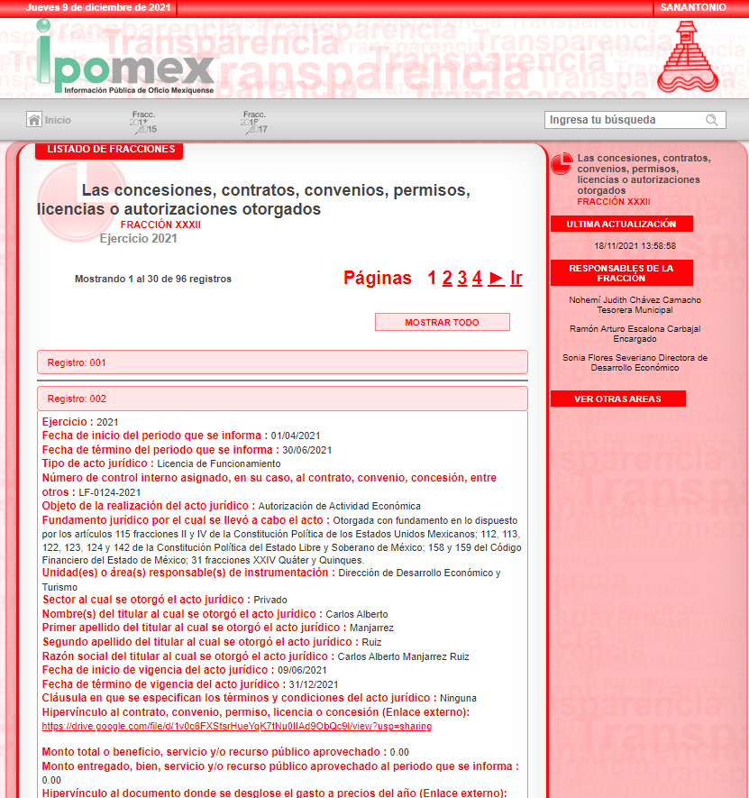

En consecuencia, se considera que las razones o motivos de inconformidad planteadas por EL RECURRENTE, resultan infundadas; en consecuencia este Órgano Garante determina CONFIRMAR la respuesta otorgada por el SUJETO OBLIGADO en la solicitud 00147/ANTOISLA/IP/2021.

Finalmente, no se omite comentar que respecto del pronunciamiento por parte del SUJETO OBLIGADO, a fin de dar respuesta a la solicitud planteada, este Instituto no está facultado para manifestarse sobre la veracidad de la información proporcionada, pues este Órgano Garante conforme al artículo 36 de la Ley de la Materia, no se encuentra facultado para pronunciarse acerca de la veracidad de la información remitida por los Sujetos Obligados.

Sirve de sustento a lo anterior, el criterio 31/10 emitido por el entonces Instituto Federal de Acceso a la Información y Protección de Datos, ahora Instituto Nacional de Acceso a la Información y Protección de Datos, el cual refiere:

“El Instituto Federal de Acceso a la Información y Protección de Datos no cuenta con facultades para pronunciarse respecto de la veracidad de los documentos proporcionados por los sujetos obligados. El Instituto Federal de Acceso a la Información y Protección de Datos es un órgano de la Administración Pública Federal con autonomía operativa, presupuestaria y de decisión, encargado de promover y difundir el ejercicio del derecho de acceso a la información; resolver sobre la negativa de las solicitudes de acceso a la información; y proteger los datos personales en poder de las dependencias y entidades. Sin embargo, no está facultado para pronunciarse sobre la veracidad de la información proporcionada por las autoridades en respuesta a las solicitudes de información que les presentan los particulares, en virtud de que en los artículos 49 y 50 de la Ley Federal de Transparencia y Acceso a la Información Pública Gubernamental no se prevé una causal que permita al Instituto Federal de Acceso a la Información y Protección de Datos conocer, vía recurso revisión, al respecto. Expedientes: 2440/07 Comisión Federal de Electricidad - Alonso Lujambio Irazábal 0113/09 Instituto de Seguridad y Servicios Sociales de los Trabajadores del Estado – Alonso Lujambio Irazábal 1624/09 Instituto Nacional para la Educación de los Adultos - María Marván Laborde 2395/09 Secretaría de Economía - María Marván Laborde 0837/10 Administración Portuaria Integral de Veracruz, S.A. de C.V. – María Marván Laborde
Criterio 31/10” (sic)

Por lo que, con fundamento en lo previsto en los artículos 5, párrafos trigésimo, trigésimo primero y trigésimo segundo, fracciones IV y V de la Constitución Política del Estado Libre y Soberano de México; 2, fracción II, 29, 36, fracciones I y II, 176, 178, 179, 181, 185 fracción I, 186 y 188 de la Ley de Transparencia y Acceso a la Información Pública del Estado de México y Municipios, este Pleno:

R E S U E L V E

PRIMERO. Resultan infundadas las razones o motivos de inconformidad planteadas por EL RECURRENTE y analizadas en el Considerando QUINTO de esta resolución.

SEGUNDO. Se CONFIRMA la respuesta del SUJETO OBLIGADO otorgada a la solicitud de acceso a la información pública que dio origen al recurso de revisión 05417/INFOEM/IP/RR/2021, en términos del Considerando QUINTO.

TERCERO. Notifíquese la presente resolución al Titular de la Unidad de Transparencia del SUJETO OBLIGADO, para su conocimiento.

CUARTO. Notifíquese al RECURRENTE, la presente resolución vía SAIMEX.

QUINTO. Hágase del conocimiento del RECURRENTE, que de conformidad con lo establecido en el artículo 196 de la Ley de Transparencia y Acceso a la Información Pública del Estado de México y Municipios, podrá impugnarla vía Juicio de Amparo en los términos de las leyes aplicables.

ASÍ LO RESUELVE, POR UNANIMIDAD DE VOTOS EL PLENO DEL INSTITUTO DE TRANSPARENCIA, ACCESO A LA INFORMACIÓN PÚBLICA Y PROTECCIÓN DE DATOS PERSONALES DEL ESTADO DE MÉXICO Y MUNICIPIOS, CONFORMADO POR LOS COMISIONADOS JOSÉ MARTÍNEZ VILCHIS; MARÍA DEL ROSARIO MEJÍA AYALA; SHARON CRISTINA MORALES MARTÍNEZ (AUSENCIA JUSTIFICADA); LUIS GUSTAVO PARRA NORIEGA Y GUADALUPE RAMÍREZ PEÑA; EN LA PRIMERA SESIÓN ORDINARIA CELEBRADA EL DOCE DE ENERO DE DOS MIL VEINTIDÓS, ANTE EL SECRETARIO TÉCNICO DEL PLENO, ALEXIS TAPIA RAMÍREZ.
JMV/CCR/BLA/DEMF/RPG

